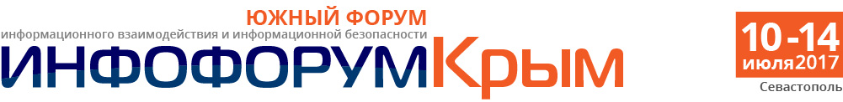
10–14 июля в Севастополе пройдет ставший уже традиционным Южный форум информационной безопасности «Инфофорум-КРЫМ».
Организаторы форума: Комитет Государственной Думы ФС РФ по безопасности и противодействию коррупции, Аппарат Совета Безопасности РФ, Национальный форум информационной безопасности «Инфофорум» при поддержке и участии ФСБ, МВД, ФСТЭК, ФСО, Минкомсвязи, Россвязи, Банка России, ряда других министерств и ведомств.
Основные темы Инфофорума-Крым:
- Реализация Доктрины информационной безопасности и Стратегии развития информационного общества: практические шаги на региональном и муниципальном уровнях
- Критическая информационная инфраструктура – что защищаем и от чего? Перспективы развития государственно-частного партнерства
- IT-технологии против IT-технологий: противодействие терроризму и экстремизму в информационной сфере
- Повышение устойчивости к компьютерным атакам: защита платежных систем, систем управления в крупных компаниях, на производстве и в органах власти различного уровня
- Навстречу цифровой экономике: безопасность как основа устойчивого развития
- Цифровой город: применение технологий безопасности в условиях построения городского информационного пространства.
Также в программе Инфофорума: конкурс лучших решений и проектов в сфере импортозамещения «Чтобы защититься – создаем своё!» и выставочная экспозиция, на которой будут представлены современные решения по информационной безопасности.
Впервые в рамках Южного форума Инфофорум проведет мастер-класс в лагере «Артек» на тему «Безопасность в Интернете и социальных сетях». Мастер-класс в форме урока по безопасному поведению в Сети юных пользователей проводится совместно с Управлением «К» МВД России (киберполиция) и Главным управлением безопасности и защиты информации Банка России.
В работе Инфофорума-КРЫМ примут участие представители федеральных органов власти, органов власти Крыма и Севастополя, других регионов России, топ-менеджеры ведущих ИТ-компаний и госкорпораций:
Эрнест Валеев, первый заместитель председателя Комитета Государственной Думы РФ по безопасности и противодействию коррупции
Андрей Крутских, спецпредставитель Президента РФ по международному сотрудничеству в области информационной безопасности;
Дмитрий Полонский, заместитель Председателя Совета министров Республики Крым – министр внутренней политики, информации и связи Республики Крым
Алексей Мошков, начальник БСТМ МВД России;
Дмитрий Фролов, Главное управление безопасности и защиты информации Банка России;
Петр Даричев, начальник Главного управления информатизации и связи Севастополя;
Иван Гайченя, вице-президент по корпоративной безопасности ПАО «МТС»;
Константин Денисов, заместитель генерального директора ГК «Росатом»;
Борис Мирошников, член Общественного совета при Минкомсвязи России, вице-президент ГК «Цитадель»
Открытие и пленарное заседание Инфофорума-Крым состоится 11 июля. Начало в 11.00.
Место проведения: Севастополь, отель «Аквамарин» (ул. Парковая, 11), большой конференц-зал.
Контактная информация и аккредитация СМИ: тел. (499) 678-80-93; 8 (985) 226-95-43, media@infoforum.ru.
Сайт форума: https://infoforum.ru/conference/sevastopol-17
----------------Информация об организаторе----------------
Национальный форум информационной безопасности «Инфофорум» (Некоммерческое партнерство) с 2001 г. проводит в РФ и за рубежом мероприятия, посвященные различным аспектам информационной безопасности и электронного взаимодействия. Ежегодно мероприятия Инфофорума посещают более 5 тысяч специалистов. Дополнительная информация на сайте www.infoforum.ru

